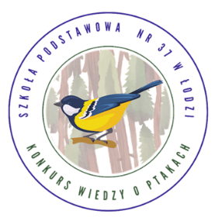
Szkoła Podstawowa nr 37
im. Janusza Kusocińskiego
92-207 Łódź, ul. Szpitalna 9

Karta zgłoszenia ucznia
Konkurs plastyczny
Kartę zgłoszeniową należy wypełnić czytelnie, drukowanymi literami i odręcznie podpisać

- Nazwa szkoły:……………………………………………………………………………….
- Imię i nazwisko ucznia…………………………………………………………………….
- Klasa……….
- Imię i nazwisko rodzica lub opiekuna ucznia uczestniczącego w konkursie:

…………………………………………………………………………………………………
Oświadczam, że zapoznałem się z Regulaminem Konkursu Wiedzy o Ptakach: „Hej, dzieciaki! Hej, Młodziaki! Jakie to ptaki?” i akceptuję jego treść.

…………………………………………………………………………………………………………..
data, miejsce, podpis rodzica lub opiekuna prawnego Uczestnika

Wyrażam zgodę na udział mojego dziecka/ podopiecznego w XXIV Konkursie Wiedzy o Ptakach: „Hej, dzieciaki! Hej, Młodziaki! Jakie to ptaki?”, organizowanym przez Szkołę Podstawową nr 37 im. Janusza Kusocińskiego

………………………………………………………………………………………………...
data, miejsce, podpis rodzica lub opiekuna prawnego Uczestnika

Wyrażam zgodę na publikację na stronie https://sp37lodz.wikom.pl/ pracy konkursowej mojego dziecka/ podopiecznego, przygotowanej w ramach XXIV Konkursie Wiedzy o Ptakach: „Hej, dzieciaki! Hej, Młodziaki! Jakie to ptaki?” z podaniem imienia i nazwiska.

………………………………………………………………………………………………...
data, miejsce, podpis rodzica lub opiekuna prawnego Uczestnika

Na podstawie art. 6. ust.1 lit. a) RODO wyrażam zgodę na przetwarzanie danych osobowych mojego dziecka w zakresie wizerunku, w tym jego publikację na stronie https://sp37lodz.wikom.pl/. Brak zgody uniemożliwi publikację zdjęcia na stronie internetowej szkoły. https://sp37lodz.wikom.pl/.

………………………………………………………………………………………………...
data, miejsce, podpis rodzica lub opiekuna prawnego Uczestnika

